28.05 – 30.05 подготовка выпускного бала в 4 классе
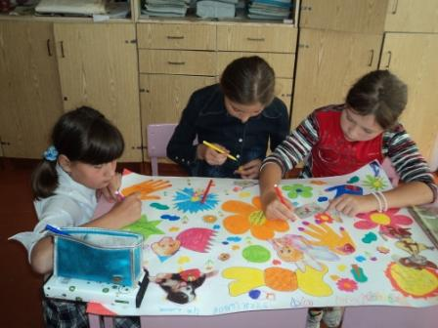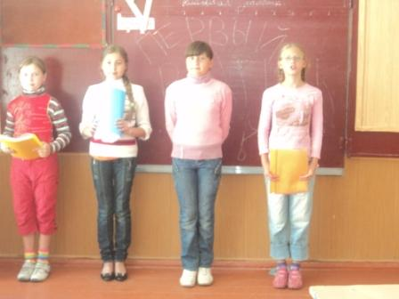
31.05

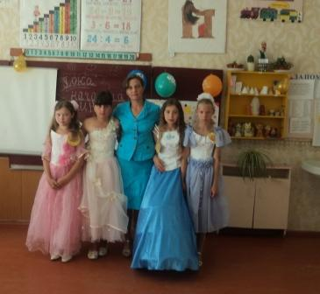

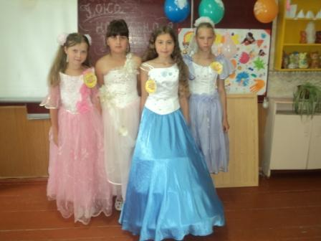
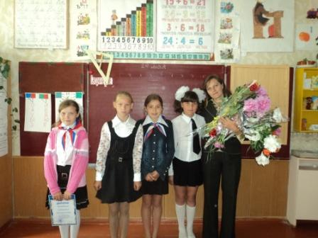

празднование

Последний день 2011 – 2012 учебного года начался линейкой, на которой были подведены итоги года по всем направлениям работы, отмечены лучшие обучающиеся в каждой области, вручены грамоты за творческие работы, выполненные в ходе недели математики и сертификаты участникам Всероссийской интернет-олимпиады «Золотой ключик».

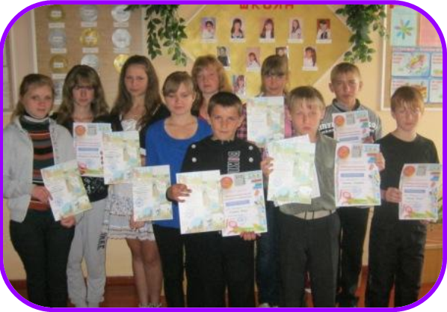

Ко Дню Защиты детей обучающиеся 8 и 10 классов подготовили для школьников 2 – 7 классов спортивно-познавательное мероприятие «Игры острова Толькотам». Ведущие Раздобарова М., Сучкина Н., Любушина Ю. всех пригласили в увлекательное путешествие по станциям «Ученье – свет», «Веселая эстафета», «Загадай-ка» и другим.


